适合任意应用的完美运动控制
贝加莱扩展了带有Hiperface DSL安全的电机选择
贝加莱ACOPOS P3伺服驱动器的安全功能现在还可用于带安全Hiperface DSL编码器的电机。机器制造商在实施安全运动控制应用程序时，现在拥有了更广泛的电机选择。

Hiperface DSL安全与EnDat 2.2安全一起在市场上确立了自身作为电机和伺服驱动器之间安全数据传输的领先行业标准。HDSL安全就像EnDat 2.2一样，可以兼容所有贝加莱安全功能。其中包括安全限速（SLS）、安全操作停止（SOS）和安全限距（SLI）等功能。
适合任意应用程序
HDSL安全支持可以通过简单的固件更新实现。编码器类型由伺服驱动器安全模块上的参数指定。模块可自由组合，无论它们是使用EnDat 2.2还是HDSL安全进行配置。应用程序开发人员从而能够为任意给定的应用程序选择最佳的编码器系统。

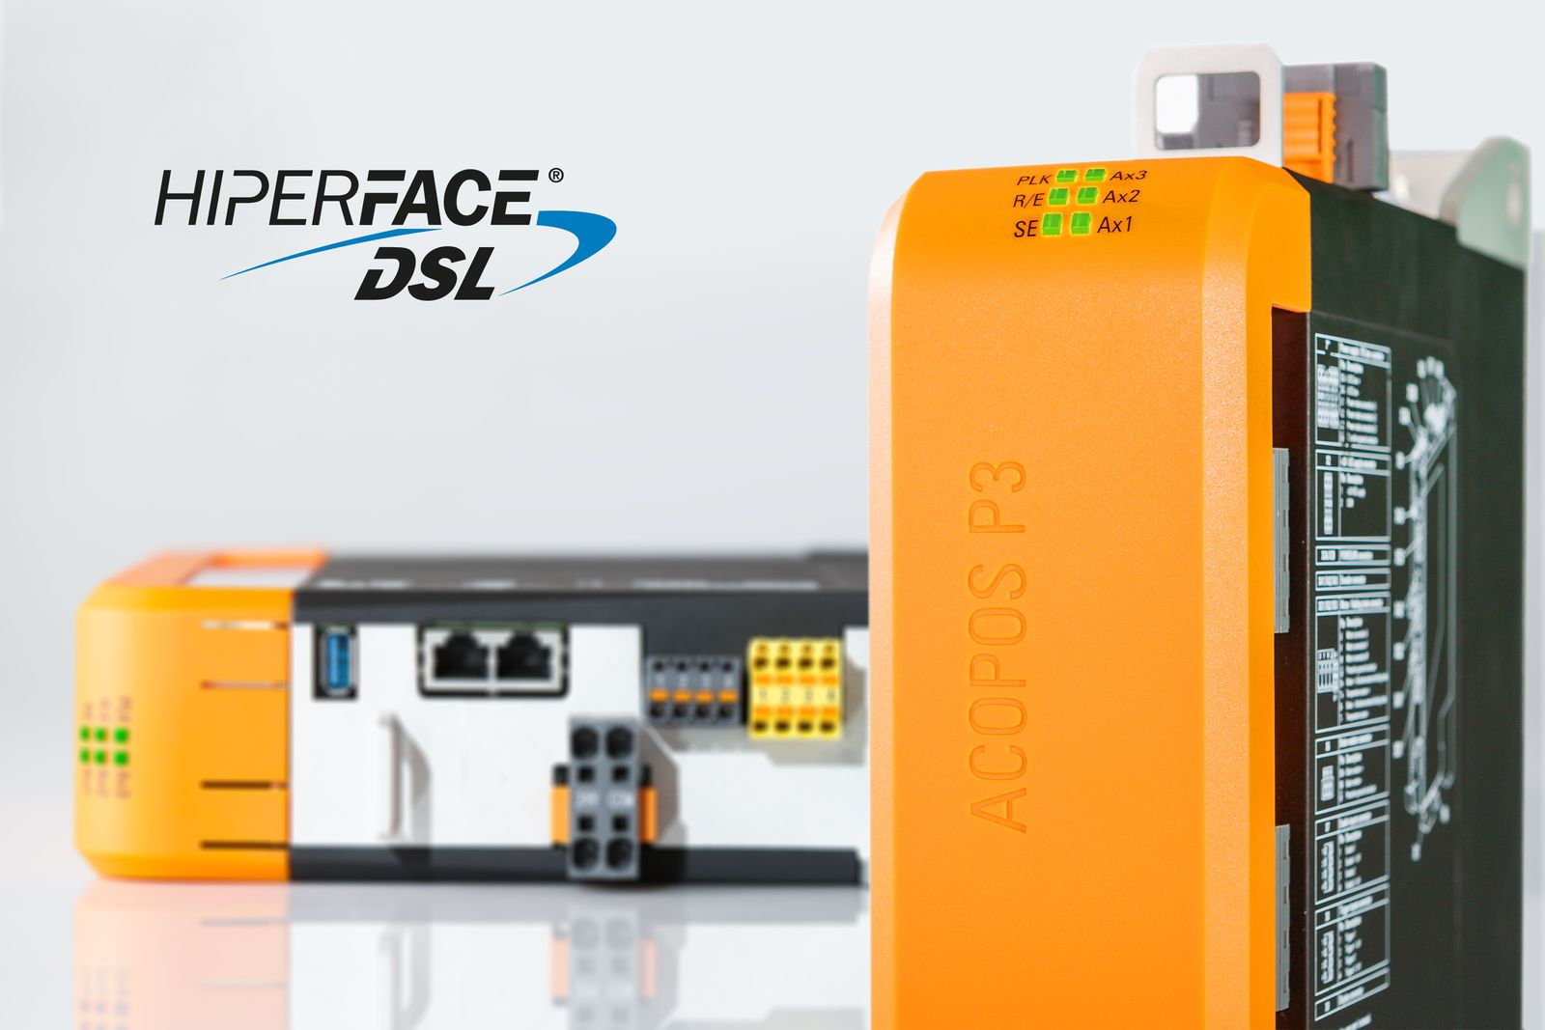
贝加莱ACOPOS P3伺服驱动器的安全功能现在还可用于带安全Hiperface DSL编码器的电机。

关于贝加莱
贝加莱是一家总部位于奥地利并在全球拥有分公司的创新型自动化企业。2017年7月，贝加莱成为ABB集团的机械自动化事业部。作为工业自动化领域的全球领导者，贝加莱将前沿技术与领先工程相结合，为几乎每个行业的客户提供面向机器与工厂自动化、运动控制、HMI和集成安全技术的完整解决方案。借助于OPC UA、POWERLINK、openSAFETY等工业物联网通信标准，以及强大的Automation Studio软件开发平台，贝加莱不断重新定义自动化工程的未来。受简化流程和超出客户预期的承诺驱动，贝加莱始终保持创新精神并处于工业自动化领域的前沿。
获取更多信息，请访问www.br-automation.com。

